 | Federazione Italiana Giuoco Calcio  Lega Nazionale Dilettanti  DELEGAZIONE PROVINCIALE DI BENEVENTO  via Santa Colomba, 133 - Palazzo Coni  82100 BENEVENTO  Tel. 082462043 – Fax 0824364875  Sito: campania.lnd.it  E-mail: del.benevento@lnd.it | 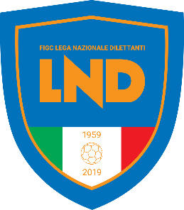

UNDER 17

GIRONE UNICO – 4 Giornata
Squadra 1 | Squadra 2 | A/R | Giorno | Ora | Impianto | Località impianto
FARNETUM | SPORTING SAN GIOVANNI | R | Sabato  30.04.2022 | 17.30 | Comunale | Fragneto M

